18.02 -22.02

Задачи предметной Недели:
- Привлечь всех учащихся для организации и проведения недели.
- Провести в каждом классе мероприятия, содействующие развитию познавательной деятельности учащихся
- Развивать интерес учащихся к изучаемому предмету;
- Способствовать повышению образовательного уровня;
- Обучать детей самостоятельности и творчеству;
- Повысить уровень мотивации изучения русского языка и литературы.

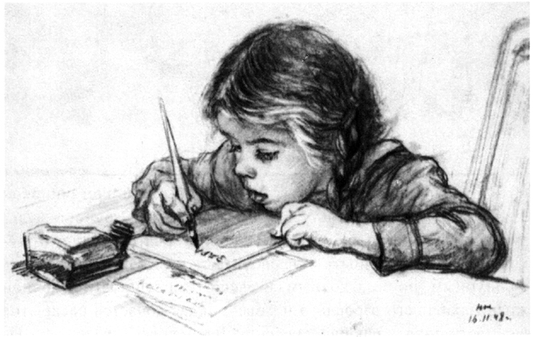

18.02 -22.02

ДАТА | направление | МЕРОПРИЯТИЯ | УЧАСТНИКИ | Продукты деятельности
18  февраля |  | Открытие Недели «Русского языка и литературы».  Выставка лучших ученических тетрадей.  Библиотечный час | 1-4 классы | Линейка  1смена - 8-20  2 смена - 13-00  Выставка лучших ученических  тетрадей по русскому языку  Чтение и обсуждение книг о Великих полководцах.
19  февраля | “ День разговорного стиля» | Конкурс на лучшую иллюстрацию к поговорке или пословице  Литературная викторина (или в устной форме, или в виде стенгазеты).  Библиотечный час | 1-2 классы  1-4 классы  1-4 классы | Рисунки к пословицам и поговоркам  Стенгазеты, кроссворды, шарады, ребусы  Читаем и обсуждаем  произведения  В. Драгунского.
20 февраля | «День официально-делового стиля» | Школьный тур  олимпиады по русскому языку | 1-4 классы | Результаты олимпиады
21  февраля | «День художественного стиля» | Школьный тур конкурса  «Проба пера» | 1-4 классы | Конкурс  сочинений на тему «Охрана окружающей среды»  (Экологические проблемы родного края».  «Экология и человек»)
22 февраля | «Служу Отечеству пером…» | Конкурс творческих работ  Классные часы, праздники, посвящённые «Дню Защитника Отечества»  Парад войск | 1-4 классы  1-4 классы  1-4 классы | Творческие работы учащихся (повести, рассказы, сказки, стихи и т.д.) на свободную тему  70- летней годовщине победы в Сталинградской битве посвящается…  70-летней годовщине снятия блокады Ленинграда посвящается…
25  февраля |  | Подведение итогов предметной недели | 1-4 классы | Линейка.  1смена - 8-20  2 смена - 13-00  Награждение лучших учащихся.

Зам. директора по УВР НШ Лотова Т.П.

